核一廠用過核子燃料乾式貯存設施
第十三組護箱檢查報告

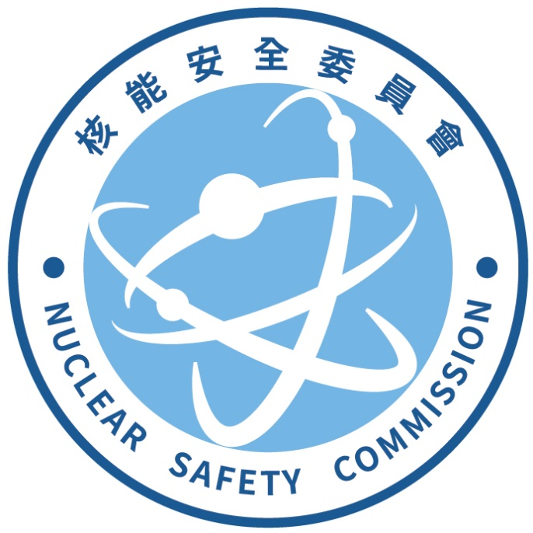

核能安全委員會
中華民國115年6月

目 次
一、檢查目的 1
二、檢查依據 1
三、檢查計畫 1
四、檢查發現 2
五、檢查結果 6

一、檢查目的
核安會於114年5月1日核發核一廠用過核子燃料乾式貯存設施運轉執照，台電公司於取得運轉執照後，依規劃陸續將核子反應器內之用過核子燃料移至乾式貯存設施貯存，為順利推展除役工作，台電公司於1號機完成6組護箱裝載後，接續於2號機進行用過核子燃料運貯作業。
核安會為做好乾式貯存設施營運安全管制作業，已建立檢查計畫，於設施營運期間嚴格執行檢查工作，檢查人員透過實地巡檢掌握作業現況，同時亦查核各項作業之品質文件紀錄，包括操作程序書、作業紀錄、檢查報告、儀器校驗報告等，監督台電公司落實自主品質管理，確認用過核子燃料運貯作業安全。
核一廠用過核子燃料乾式貯存設施第13組護箱運貯作業自115年5月25日開始執行並於6月23日完成，核安會於作業期間每周派員執行現場檢查，監督台電公司依據作業程序書執行用過核子燃料運貯作業，並落實工安、輻安及核子保防等管制要求，確認作業安全。

二、檢查依據
  - 放射性物料管理法及其施行細則
  - 放射性廢棄物處理貯存及其設施安全管理規則
  - 核一廠用過核子燃料乾式貯存設施安全分析報告
  - 核電廠用過核子燃料乾式貯存設施興建專案品質保證計畫(第1版)
  - 核安會核一廠乾式貯存設施運貯作業檢查查核表(IG-2)
  - 核一廠用過燃料乾式貯存設施運貯作業程序書(D1032)

三、檢查計畫
  - 檢查重點：
- 傳送護箱與密封鋼筒準備作業
- 用過核子燃料裝填作業
- 密封鋼筒密封作業
- 混凝土護箱運送作業
- 外加屏蔽安裝及護箱安全監控
  - 檢查團隊：核安會同仁。

四、檢查發現
- 傳送護箱與密封鋼筒準備作業
  - 密封鋼筒組合測試：依據「密封鋼筒前置作業程序書」6.3節密封鋼筒組件組合測試規定，應確認密封鋼筒與組件序號之一致性，並將屏蔽上蓋、排水管組件與結構上蓋依序進行試組裝，並記錄試組裝結果，經查閱品質文件紀錄，組裝量測結果為3.37 mm，符合程序書不超出鋼筒外殼頂部邊緣4.6 mm之要求。
  - 燃料方管阻力測試：依據「密封鋼筒前置作業程序書」6.4節密封鋼筒方管阻力測試規定，每組密封鋼筒使用前應進行燃料方管阻力測試，驗證方管之垂直度、尺寸精度等，以確保可順利進行燃料裝填作業。經查閱品質文件紀錄，作業人員以編號第十五只密封鋼筒(TSC-015)進行燃料方管56個孔位阻力測試，測試結果阻力值均符合程序書之接收標準(±22.7 kg)。
- 用過核子燃料裝填作業
  - 燃料束裝填作業：
    - 燃料裝填作業係依據「燃料束配置報告」之規劃來進行吊運裝填，第13組護箱係挑選前述報告第20組配置規劃進行裝填，護箱總熱負載為4.7165 kW。
    - 為確保燃料吊運安全，作業人員應於燃料吊運前依「反應器廠房內操作程序書」執行燃料台車使用前檢查，並確認用過核子 燃料池水溫不大於41℃(LCO 3.1.7)，經查閱品質文件紀錄，作業 人員依規定於燃料吊運前完成燃料台車使用前檢查，吊運作業 期間燃料池水溫度為32.4℃，符合規定。
    - 依「反應器廠房內操作程序書」規定，完成燃料裝填後應以水下攝影機檢查裝載之燃料編號並錄影存證，並再次檢視「燃料束裝載配置表」與「燃料束裝載檢核表」確認裝載內容的一致性，經查閱品質文件紀錄，符合規定。
  - 密封鋼筒/傳送護箱吊運與下水定位：
    - 依「反應器廠房內操作程序書」規定，傳送護箱側表面出水劑量限值2.5 mSv/h為傳送護箱/密封鋼筒是否出水之依據，經查閱品質文件，密封鋼筒頂部高於燃料池水面時，出水表面劑量最大為0.075 mSv/h，符合規定。
    - 依「反應器廠房內操作程序書」規定，傳送護箱出水時應啟動沖洗設備沖洗密封鋼筒頂部及傳送護箱表面，當密封鋼筒頂部高於燃料池水面時，應暫停吊升並記錄日期時間，開始追蹤LCO3.1.1之時間限制並每4小時追蹤記錄一次，經查閱品質文件紀錄，符合規定。
    - 依「輻射防護作業程序書」規定，傳送護箱出水定位後應執行傳送護箱、密封鋼筒屏蔽上蓋等除污作業，經查傳送護箱污染偵測紀錄，傳送護箱頂部與側面污染值均小於核一廠行政管制值，符合程序書要求。
- 密封鋼筒密封作業
  - 密封鋼筒屏蔽上蓋、孔蓋及結構上蓋銲接作業：
    - 依「反應器廠房內操作程序書」6.6規定屏蔽上蓋銲接作業前應通知輻防人員完成銲接區域的輻射偵檢及屏蔽上蓋與密封鋼筒上緣外測污染偵檢，經查閱品質文件紀錄，偵測結果符合限值。
    - 依「反應器廠房內操作程序書」6.6.6規定屏蔽上蓋銲接作業前應確認已啟動氫氣濃度監測儀，氫氣濃度須小於2.4%才可進行銲接，經查閱品質文件紀錄，開始銲接時氫氣濃度為0，符合規定。
    - 查核屏蔽上蓋及結構上蓋表面銲道目視檢測與液滲檢測非破壞檢測報告，檢測作業使用的溫度計與照度計校驗日期在有效範圍內，銲道非破壞檢測結果合格。屏蔽上蓋目視檢測與液滲檢測皆為由具檢測資格之非破壞檢測師執行(陳O宗，具VT與PT Level II資格)，報告核准者(黃O屹，具VT與PT Level II)，符合要求。結構上蓋目視檢測與液滲檢測皆為由具檢測資格之非破壞檢測師執行(黃O屹，具VT與PT Level II資格)，報告核准者(陳O宗，具VT與PT Level II)，符合要求。
  - 排水/真空乾燥作業：
    - 依「反應器廠房內操作程序書」6.7節規定密封鋼筒完成屏蔽上 蓋銲接後應進行密封鋼筒銲道壓力測試，將密封鋼筒加壓至 20.3psig後維持壓力十分鐘，以確認銲道以及排氣排水管線之密 封性，經查閱品質文件紀錄，壓力測試結果壓力值維持10分鐘 不低於20.3psig，符合規定。
    - 依據運轉限制條件(LCO 3.1.1) ，本組護箱總熱負載為4.7165 kW，因此，傳送護箱於吊出水面至開始進行密封鋼筒排水應於70小時內完成。經查閱品質文件記錄，傳送護箱於吊出水面至開始進行密封鋼筒排水歷時23小時，符合運轉限制條件LCO 3.1.1(1)要求。
    - 依據運轉限制條件(LCO 3.1.2) ，執行真空乾燥作業時，應將密封鋼筒抽真空至壓力小於10 torr (mmHg)，並維持至少10分鐘，確認壓力不會回升至高於10 torr。經查閱品質文件紀錄，作業人員將密封鋼筒抽真空至壓力至約7.73torr 後，關閉真空幫浦並維持10分鐘，再次確認密封鋼筒壓力仍小於10 torr，符合運轉限制條件LCO 3.1.2要求。
  - 氦氣回填與測漏作業：
    - 依據運轉限制條件(LCO 3.1.3)密封鋼筒氦氣回填壓力應為0 psig，經查閱品質文件紀錄符合要求。本次作業自開始執行密封鋼筒排水至完成真空乾燥測試及氦氣回填之作業時間歷時31小時，符合運轉限制條件(LCO 3.1.1)不可超過600小時之接受標準。
    - 查核氦氣測漏作業，依據運轉限制條件(LCO 3.1.5)密封鋼筒屏蔽上蓋與密封鋼筒殼體銲道氦氣洩漏率不得高於2 ×10⁻⁷ cc/s，經查閱品質文件紀錄洩漏率量測值為1.31 ×10⁻⁸ cc/s，檢測結果符合接受標準，另檢測人員(李○榮）與審查人員(陳○燦）具中級洩漏檢測人員資格，符合程序書要求。
- 混凝土護箱運送作業
  - 密封鋼筒傳送至混凝土護箱：
    - 密封鋼筒進行傳送作業前應完成「反應器廠房內操作程序書」6.15混凝土護箱準備作業及「混凝土護箱前置及運送作業程序書」6.1混凝土護箱目視檢查，經查閱品質文件紀錄，依規定進行頂蓋與屏蔽塞編號確認、傳送護箱屏蔽門與銜接器檢查及混凝土護箱(VCC-20)外表面檢查，檢查結果無異常情形。
    - 依據運轉限制條件(LCO 3.2.1)密封鋼筒外表面之非固著污染應不超過180 Bq/100cm² (貝他及加馬射源)、1 Bq/100cm² (阿伐射源)，經查閱品質文件紀錄，傳送作業前依程序書規定完成密封鋼筒表面污染偵測，偵測結果符合限值。
    - 依據運轉限制條件(LCO 3.1.4) ，對已裝填燃料並回填氦氣而留置於傳送護箱內之密封鋼筒，在無冷卻之情況下最長留置時間為600小時。經查閱品質文件紀錄，密封鋼筒排水完成至傳送到混凝土護箱歷時454小時，符合運轉限制條件要求。
  - 混凝土護箱廠內運送作業
    - 依據運轉限制條件(LCO 3.2.2)，裝載有密封鋼筒的混凝土護箱執 行運送作業前，應執行污染擦拭檢測及表面劑量率量測，經查 閱品質文件紀錄，混凝土護箱污染擦拭檢測檢測結果均小於最 低可測值，護箱之平均側表面平均劑量率1.50µSv/h、進氣口與 排氣口平均劑量率1.40µSv/h符合運轉限制條件之規定。
    - 依「輻射防護作業程序書」規定，混凝土護箱運離輻射管制區前須偵測運送車輛外表面及2公尺處、操作人員處之輻射強度與表面污染程度，查閱品質文件紀錄，確認偵測結果符合限值。
- 外加屏蔽安裝及護箱安全監控：
- 完成外加屏蔽吊裝後，輻防人員依「輻射防護作業程序書」執行外加屏蔽劑量率量測以確認符合接收限值，查閱品質文件紀錄，外加屏蔽外表面與1公尺處輻射劑量率分別為0.072 µSv/h與0.0647 µSv/h，符合程序書管制限值。
- 依程序書D1032節次7.4.1規定，貯存階段之作業每日應定時檢視混凝土護箱通氣出口溫度及乾貯場之輻射劑量監測數據至少一次並填寫室外乾貯場工作日誌，經查核6月26日工作日誌，第13組護箱出口溫度與環境溫度差異為15°C至16°C之間，符合運轉限制條件LCO 3.1.6 溫差需小於36.6°C的規定。

檢查結果
- 核一廠用過核子燃料乾式貯存設施第13組護箱運貯作業已於115年6月23日完成，作業期間本會每周派員執行檢查，監督台電公司落實自主品質管理，以確保人員作業及用過核子燃料貯存安全。
- 本次作業期間台電公司依程序書執行相關作業，各項限值符合運轉限制條件與程序書要求，本會將持續督促台電公司精進作業程序及強化品質管控，確認用過核子燃料運貯作業安全。

